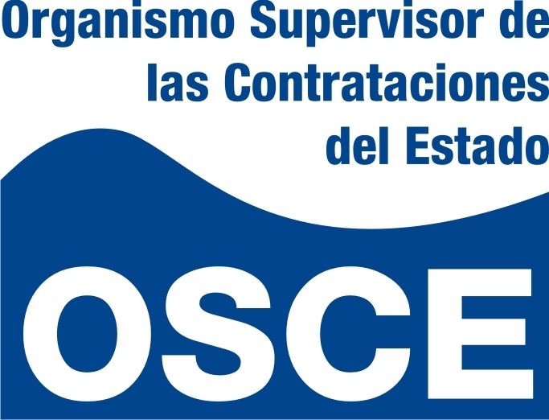

CONCURSO DE CAS Nº 075-2011-OSCE
TÉCNICO PARA LA PRESIDENCIA EJECUTIVA DEL OSCE

PUBLICACIÓN DE POSTULANTE GANADOR

PATRICIA LANDI BULLÓN

EL POSTULANTE DEBERA APERSONARSE EL DIA JUEVES 09 DE JUNIO DEL 2011, A LAS 08:30 HORAS A LA UNIDAD DE RECURSOS HUMANOS DEL OSCE.

